中运惠达建设有限公司

“10.7”坍塌重伤事故调查报告

2022年10月7日1时左右，在唐镇顾唐路1688号元鼎产业园内，发生一起坍塌事故，造成4人受伤。

接到事故报告后，根据《中华人民共和国安全生产法》和《生产安全事故报告和调查处理条例》（国务院令第493号）等相关法律法规的要求，以及浦东新区人民政府的授权，由浦东新区应急管理局（以下简称：区应急管理局）牵头，会同上海市公安局浦东分局、浦东新区总工会、浦东新区建设和交通委员会（以下简称：区建交委），浦东新区城市管理行政执法局（以下简称：区城管执法局），唐镇人民政府并邀请浦东新区监察委员会组成调查组。调查组通过现场勘查、调查取证、综合分析等，查明了事故发生的原因，认定了事故的性质，提出了对有关责任人员的处理建议和防范措施。现将情况报告如下：

**一、基本情况**

（一）厂房权属和租赁情况

事发1幢B区厂房产权人为上海神彩印业有限公司（以下简称：神彩公司），上海卓景汽车销售有限公司（以下简称：卓景销售公司）向神彩公司租赁了该厂房，作为比亚迪海洋上海唐镇旗舰店，双方于2022年6月签订了厂房租赁合同，租赁面积为3685.93平方米，租赁期限自2022年6月1日至2027年5月31日。租赁后，卓景销售公司、神彩公司和上海乾元卓景汽车销售公司（以下简称：乾元卓景公司）签订了《合同主体三方变更协议》，将厂房租赁主体变更为乾元卓景公司。

（二）厂房装饰工程施工情况

四川省桑瑞光辉标识系统股份有限公司（以下简称：四川桑瑞公司）承接了乾元卓景公司的厂房钢结构施工，双方于2022年9月签订了《钢结构工程承包合同》，合同工期为2022年8月25日至2022年10月10日，工程费用约187万元。四川桑瑞公司承接项目后又将钢结构工程分包给了中运惠达建设有限公司（以下简称：中运惠达公司），双方于2022年8月5日签订了《钢结构分包合同》和《相关方安全管理协议》。

（三）相关单位情况

1.神彩公司；成立于2021年11月09日；统一社会信用代码91310115747635135Y；住所：上海市浦东新区上丰路977号1幢B座776室;法定代表人：汤呈舵;公司类型：有限责任公司（自然人投资或控股）;经营范围：一般项目；印刷业务技术领域内的技术服务、技术咨询；图文设计制作；非居住房地产租赁；酒店管理等。

2.乾元卓景公司：成立于2022年07月14日;统一社会信用代码91310115MABU3B0X0A ;住所：上海市浦东新区顾唐路1688号、金唐路189号1幢B区;法定代表人：杨燕煌;公司类型：有限责任公司（非自然人投资或控股的法人独资）;经营范围：一般项目：汽车新车销售；汽车零配件销售；二手车经销；信息咨询服务（不含许可类信息咨询服务）；机动车修理和维护；第一类医疗器械销售。（除依法须经批准的项目外，凭营业执照依法自主开展经营活动）。

3.四川桑瑞公司：成立于2003年11月18日;统一社会信用代码：915101007547475491 ;住所：成都市高新区（西区）新航路1号3栋1单元1层101室。法定代表人：王宇;公司类型：股份有限公司（非上市、自然人投资或控制）;经营范围：许可项目：建设工程施工。（依法须经批准的项目，经相关部门批准后方可开展经营活动，具体经营项目以相关部门批准文件或许可证件为准）一般项目：专用设备制造（不含许可类专业设备制造）；交通及公共管理用金属标牌制造；交通及公共管理用标牌销售；照明器具制造；照明器具销售等（除依法须经批准的项目外，凭营业执照依法自主开展经营活动）。持有建筑工程施工总承包贰级、建筑装修装饰工程专业承包贰级资质，安全生产许可证编号为（川）JZ安许证字[2011]000307。

4.中运惠达公司：成立于2019年1月11日;统一社会信用代码：91320803MA1XRDCWX3 ;住所：淮安市淮安区国际商城32栋AB楼101室。法定代表人：林春荣;公司类型：有限责任公司;经营范围：房屋建筑工程、市政公用工程、公路工程、园林绿化工程、建筑装饰装修工程、古建筑工程、城市及道路照明工程、钢结构工程、模板脚手架工程、地基基础工程、消防工程、环保工程、电子与智能化工程施工；建筑劳务分包。（依法须经批准的项目，经相关部门批准后方可开展经营活动）许可项目：建筑物拆除作业（爆破作业除外）；各类工程建设活动；城市建筑垃圾处置（清运）；建筑智能化工程施工；建筑智能化系统设计（依法须经批准的项目，经相关部门批准后方可开展经营活动，具体经营项目以审批结果为准）等。持有钢结构工程专业承包三级资质，证书编号为D332232602。

（四）相关人员情况

1.孟令奎，男，45岁，中运惠达公司事发项目的项目负责人，全面负责事发项目的日常管理。

2.刘广涛，男，35岁，中运惠达公司事发项目现场负责人，负责项目施工组织和现场管理。

3.陈鹏飞，男，33岁，四川桑瑞公司事发项目负责人，负责项目生产管理。

4.陈桦，男，58岁，四川桑瑞公司事发项目的项目经理（因疫情原因未到岗，项目实际由陈鹏飞进行日常管理）。

5.杨燕煌，男，42岁，乾元卓景公司法定代表人，全面负责公司生产经营管理。

6.孙家宝，男，48岁，神彩公司物业部经理，负责园区安保、绿化、厂房出租等管理工作。

二、事故发生经过和救援情况

2022年10月6日下午，刘广涛带领刘路、姚昌、刘荣江、田卫生、罗来国、王佳旭等人对厂房中间层钢结构楼承板进行混凝土浇筑。10月7日0时30分，刘广涛、刘荣江、田卫生等人完成钢结构夹层混凝土整平作业后，下至地面休息。在休息过程中，听到钢结构夹层发出响声，意识到钢结构夹层有坍塌风险，刘广涛等人立刻往厂房东侧出口跑，在奔跑过程中，钢结构夹层坍塌，坍塌钢结构和混凝土块砸压到田卫生、刘荣江、罗来国和王佳旭身上，导致4人不同程度受伤。现场工友拨打了“120”，“120”到场后，将田卫生、刘荣江、罗来国和王佳旭送往上海中医药大学附属曙光医院救治。经救治，王佳旭、罗来国当日门诊治疗后出院。田卫生于10月14日出院，刘荣江于10月24日出院。

三、现场勘查、鉴定及调查情况

（一）事故现场勘查及调查情况

事故现场位于元鼎产业园内1幢B区厂房内。该厂房为钢架结构，装修区域长约105米，宽约48米，外立面墙体已拆除，现场绿色钢梁为厂房原有支撑钢梁，灰色钢梁为新搭设的钢结构夹层支撑钢梁（见图一）。厂房中间区域钢结构夹层整体坍塌，坍塌面积约（123平方米）。坍塌区域内夹层楼承板弯折断裂，浇筑的混凝土和水平支撑钢梁整体坍塌落至地面（见图二）。现场非错层区域钢横梁为架在立柱顶端进行焊接拼接，错层区域横梁端部焊接搭接在立柱中上段，下方加焊一块支撑腹板，支横梁直接焊接搭接在横梁上，且坍塌区域的塌落的支横梁未进行满焊（见图三、图四）。

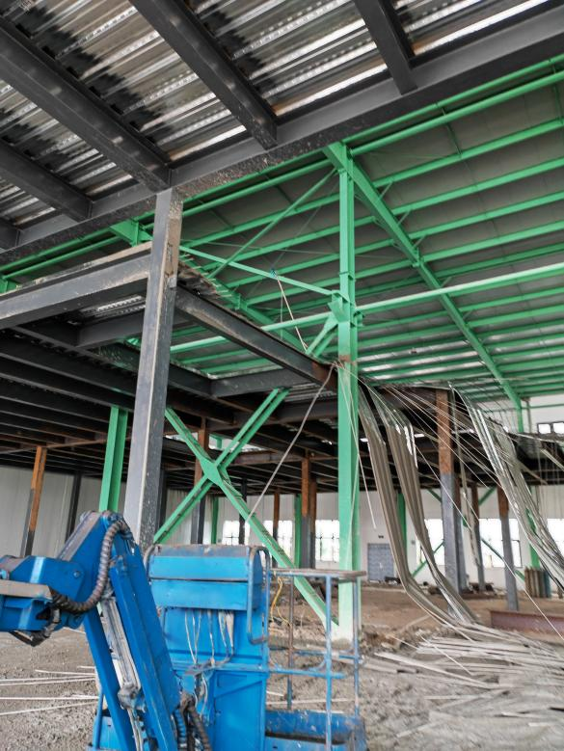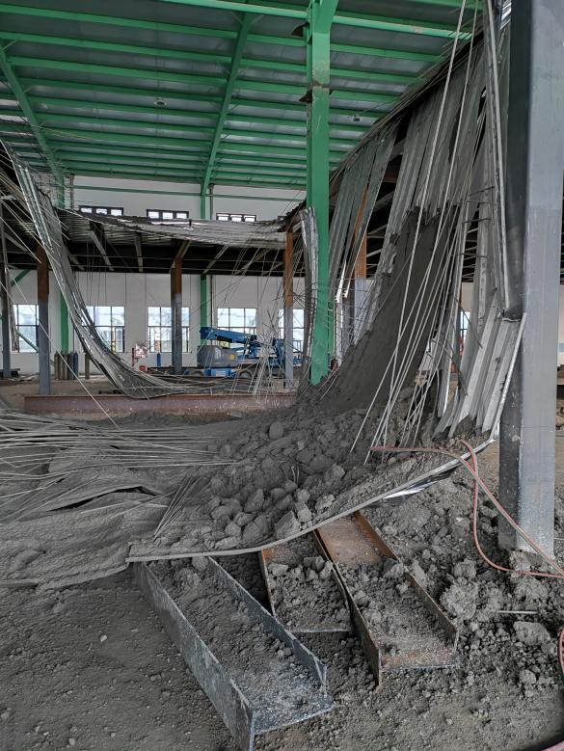

**图一、现场钢结构图 图二、现场坍塌图**

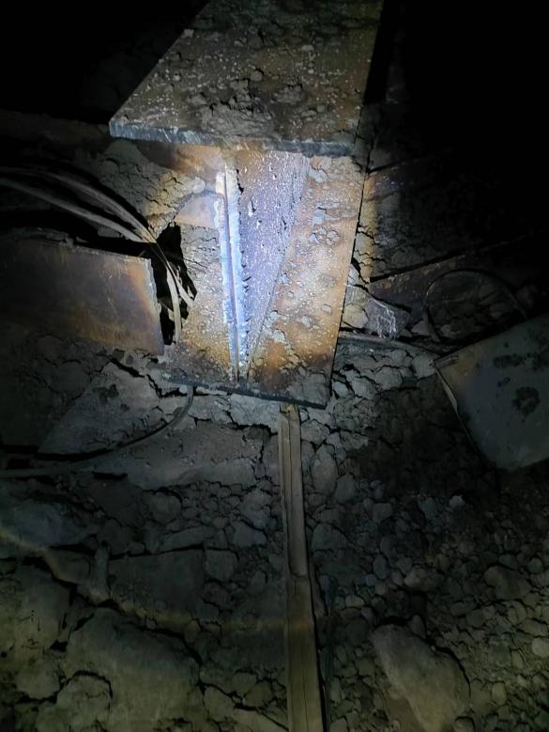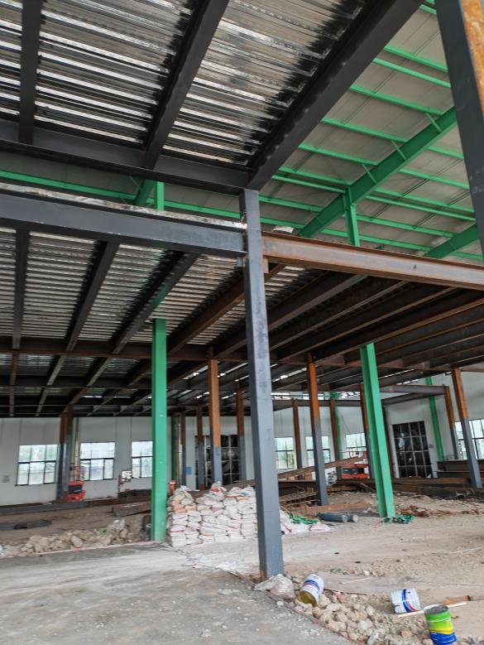

**图三、钢结构焊接口 图四、水平钢结构托板支撑**

## 钢结构夹层工艺情况

钢结构夹层施工工艺流程为：设立垂直钢柱，安装主梁、次梁、铺设楼承板、进行混凝土浇筑。行业上钢结构连接固定较为成熟的工艺为焊铆连接固定即先点焊、满焊固定，再用高强度螺栓铆接固定。比亚迪海洋上海唐镇旗舰店施工图由四川桑瑞公司委托成都碧城建筑设计有限公司设计，设计图纸钢结构连接固定方式为焊铆方式进行固定。经询问现场电焊工确认，坍塌区域的钢梁仅完成了点焊固定，未进行满焊，也未用螺栓进行固定。即在钢结构安装作业尚未完成的情况下，组织了混凝土浇筑作业。

1. 安全管理情况

1.中运惠达公司没有编制钢结构施工专项方案，没有对施工人员进行专门的安全教育和安全技术交底，导致施工人员对于钢结构施工和混凝土浇筑过程中存在的安全风险不清楚、不了解。中运惠达公司作业现场施工组织混乱、安全管理缺失，项目负责人孟令奎（与中运惠达公司没有劳动合同，也没有社保缴费记录）和现场负责人刘广涛不具备安全管理资格和能力，钢结构吊装及混凝土浇筑危大作业现场没有专门的安全管理人员，仅由刘广涛负责组织和管理，刘广涛没有按照设计图纸要求组织钢结构安装作业，且在钢结构安装作业没有完成的情况下，组织人员进行混凝土浇筑作业。

2.四川桑瑞公司擅自插层加建，存在违章搭建行为。提供了安全管理制度，但未能提供作业人员的安全教育培训和安全技术交底资料，没有督促中运惠达公司编制施工方案，没有严格审查中运惠达公司现场安全管理人员资格情况。对于危险性较大作业安全管理现场安全管理不力，没有落实危大作业现场监管职责，接收到中运惠达公司混凝土浇筑作业报备后，没有及时对施工现场钢结构固定情况进行验收，没有及时发现和制止作业人员违规施工的行为。

3.乾元卓景公司未依法履行项目发包方安全管理职责，没有统一协调、管理承包单位的安全生产工作；没有履行建设方安全管理责任，没有向建设主管部门进行报建，也没有向属地人民政府备案。

4.9月29日，神彩公司对施工现场进行了安全检查，提供了《比亚迪施工现场隐患现象记录》，明确现场存在破坏原厂房结构焊接、设计图纸没有向政府部门进行报备等问题。隐患单由陈鹏飞、刘广涛等人签字确认。但在承租单位没有整改的情况下未采取进一步措施。

四、事故造成的人员伤亡和直接经济损失

（一）伤亡人员情况

男，51岁，河南人，普工。

诊断情况：创伤性纵膈血肿、右侧（8、9、11）三根肋骨骨折、右侧胸部11、12胸椎横突骨折、（右侧腰1、2）腰骶横突骨折、面部裂伤、（右手背）皮肤裂伤，构成重伤。

男，56岁，江西人，普工。

诊断情况：右开放性胫腓骨下端骨折、腰椎骨折L1，构成重伤。

男，28岁，甘肃人，临时工，手臂外伤，轻伤，当日门诊治疗后返回。

男，25岁，江西人，临时工。背部软组织损伤，轻伤，当日门诊治疗后返回。

（二）事故直接经济损失

事故产生医疗救治费用约22万元。

五、事故发生原因和事故性质

（一）事故发生的原因

1.直接原因：

刘广涛没有按照设计图纸要求组织钢结构安装作业，且在钢结构安装作业没有完成的情况下，违规组织人员进行混凝土浇筑作业，钢结构焊接部位受到混凝土浇筑附加的施工载荷后，过载导致钢梁焊缝脱焊，进而引起浇筑中的钢结构错层平台坍塌，造成事故。

2.间接原因：

（1）中运惠达公司安排与公司没有劳动合同关系、没有相关项目管理资格的人员负责项目施工管理。没有制定专项施工方案，没有按照规范要求组织施工，没有按规定要求对施工人员进行安全教育培训和安全技术交底，没有落实危大作业现场管理。

（2）四川桑瑞公司擅自插层加建，存在违章搭建行为；未认真履行施工项目总承包的安全管理职责，没有严格审核分包单位安全管理人员的资格，危大作业现场监督管理不力，对钢结构焊接和混凝土浇筑现场施工过程监督监管缺失，未能及时发现和制止施工人员在钢结构夹层未满焊的情况下，违规混凝土浇筑的行为。

（3）乾元卓景公司作为项目建设方，监督管理职责履职不力，没有统一协调、管理承包单位的安全生产工作；没有履行建设方安全管理责任，没有向建设主管部门进行报建，也没有向属地人民政府备案。

（4）神彩公司作为厂房出租方，发现安全隐患后，在承租单位没有整改的情况下，未采取进一步管控措施。

（二）事故性质

调查组认为，“10.7”坍塌重伤事故是一起一般等级生产安全责任事故。

六、事故责任的认定和处理建议：

（一）对事故责任者的责任认定和处理建议

1.刘广涛，中运惠达公司项目现场负责人，违规组织人员施工作业，直接导致事故发生，对事故的发生负有管理责任。建议企业按照规章制度予以严肃处理。

2.孟令奎，中运惠达公司项目负责人，不具备相关项目管理资格和能力，没有落实施工人员的安全教育培训和安全技术交底，对于危大作业现场管理失控，对事故的发生负有管理责任，建议企业按照规章制度予以严肃处理。

3.陈鹏飞，四川桑瑞公司事发项目负责人，危大作业现场监督管理不力，对钢结构焊接和混凝土浇筑现场施工过程安全监管不力，未能及时发现和制止施工人员在钢结构夹层未满焊的情况下违规浇筑的行为，对事故的发生负有管理责任，建议企业按照规章制度予以严肃处理。

4.孙家宝，作为神彩公司物业管理人员，发现安全隐患后，在承租单位没有整改的情况下，未采取进一步管控措施，违反了《中华人民共和国安全生产法》第四十九条第二款，建议区应急管理局依法予以行政处罚。

（二）对事故单位的责任认定和处理建议

1.中运惠达公司安排与公司没有劳动合同关系、没有相关项目管理资格的人员负责项目施工管理。没有制定专项施工方案，没有按照规范要求组织施工，没有按规定要求对施工人员进行安全教育培训和安全技术交底，没有落实危大作业现场管理，违反了《中华人民共和国安全生产法》第二十七条第一款第二款、第二十八条第一款、第四十三条，建议区应急管理局依法予以行政处罚。

2.四川桑瑞公司擅自插层加建，存在违章搭建行为。违反了《中华人民共和国城乡规划法》第四十条第一款的规定，建议唐镇人民政府依法给予行政处罚；未认真履行施工项目总承包的安全管理职责，没有严格审核分包单位安全管理人员的资格，危险作业现场监督管理不力，对钢结构焊接和混凝土浇筑现场施工过程监督监管缺失，违反了《中华人民共和国安全生产法》第四十三条的规定，建议区应急管理局依法分别予以行政处罚。

3.乾元卓景公司作为项目建设方，监督管理职责履职不力，没有统一协调、管理承包单位的安全生产工作；没有履行建设方安全管理责任，没有向建设主管部门进行报建，也没有向属地人民政府备案，违反了《浦东新区建筑装饰装修工程管理办法》第三条的规定，建议区建交委依法予以处理。

七、整改防范措施建议

（一）中运惠达公司要吸取事故教训，依法履行企业安全生产主体责任，针对危险性较大作业要做好项目安全风险辨识评估，强化重大风险管控，依法依规编制施工方案，落实专项安全措施，并做好安全验收工作，要加强人员的教育培训和安全技术交底，提高从业人员的安全意识和操作技能。要强化施工现场管理，危险性较大作业施工现场要安排专门人员进行现场安全管理和技术指导，确保操作规程的遵守和安全措施的落实，避免类似事故再次发生。

（二）四川桑瑞公司要认真履行施工项目总承包安全管理责任，依法依规严格审查审核分包单位项目管理人员资质资格。要进一步加强危险性较大作业施工现场安全管理，对于钢结构焊接和混凝土浇筑等作业，要加大施工现场安全检查力度，提高安全检查巡查频次，对于发现的安全隐患要及时督促施工单位进行整改，确保现场安全管理可控。

（三）乾元卓景公司要进一步强化建设单位安全责任，严格督促各参建单位依法履行安全管理职责，要依法依规办理施工手续，确保项目施工程序合法。

（四）神彩公司要进一步强化出租房的安全管理工作，对承租单位的安全生产工作要统一协调管理，定期进行安全检查，发现问题的，要及时督促施工单位进行整改，确保安全隐患整改闭环。

（五）建议区建交委和区城管执法部门要将本次事故处理情况进行全区通报，按照“三管三必须”要求，进一步加强装修装饰工程安全管理，全面排摸全区装修装饰项目的施工管控情况，加大装修装饰过程中改变内部结构、违规插层加建等违建行为的检查执法力度，对检查发现的违法行为和安全隐患严格依法处理，督促相关责任单位及时整改，确保安全隐患闭环管理，预防和减少类似事故的发生。

中运惠达建设有限公司

“10.7”坍塌重伤事故调查组

2023年2月2日